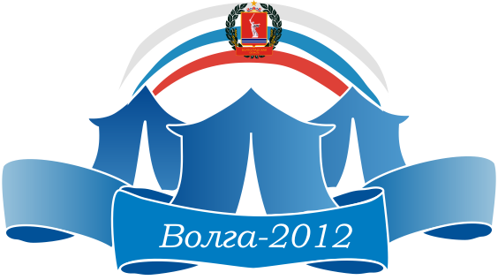 | Региональный молодежный образовательный форум  "Волга-2012"  22 августа – 29 августа 2012 г.  Город-герой Волгоград, остров Сарпинский  http://vk.com/club40539895  https://twitter.com/forumvolga2012  e-mail: volga@centermol.ru  #волга2012

АНКЕТА УЧАСТНИКА ФОРУМА
№ | Информация | Персональные данные участника
 | Фамилия
 | Имя
 | Отчество
 | Место проживания (город, район)
 | Контактный телефон
 | Электронная Почта
Ник-нэйм в соц. Сетях (ссылки на страницы):
Vkontakte
twitter
В каком направлении форума "Волга-2012" Вы хотите участвовать?
(указать одно)***
В каком секторе направления форума "Волга-2012" Вы хотите участвовать?
(указать сектор из выбранного направления)
 | Краткая биография
 | Наличие реализованных проектов (название, сроки реализации)
 | Наличие идей-проектов (название)
 | Участие в реализации проектов, кампаний и акций, организованных КДМ Волгоградской области или вузом (ссузом)
 | Ваши ожидания от форума "Волга-2012"?

Заполнение каждого из пунктов анкеты обязательно. Заполненные анкеты-заявки присылать на электронный адрес – volga@centermol.ru

***Помощь по вопросу №8 анкеты: В каком направлении форума "Волга-2012" Вы хотите участвовать? (указать одно)
Направления образовательной программы форума "Волга-2012"
- "Добровольчество"
- "Все Дома"
- "Арт-парад"
- "Территория-34" (Т-34)
- "ЗОЖ-style"
- "Студ.актив"
- "Инновации и предпринимательство"
- "Информационный поток"
- "Лидерство и политика"
- "Школа повышения квалификации"

